|  |  |  |
| --- | --- | --- |
| Лабораторная работа №5  Индексы, хранимые процедуры, представления, триггеры | Ф.И.О. | Попов А.В. |
| Группа | ПрИн 166 |
| Преподаватель |  |
| Дата сдачи |  |

**Цель работы:** Научиться работать с индексами, хранимыми процедурами, представлениями и триггерами.

**Задачи работы:** Оптимизировать сложные запросы из лаб. работы №4; создать свои процедуры, представления и триггеры

**Ход выполнения работы:**

1. Были добавлены по 10000+ записей в основные таблицы.

2. Замер времени выполнения.

1) Средняя продолжительность матчей для хоста и гостя (пира)

SELECT

host_user.nickname AS host_nickname,

AVG(ms.duration) FILTER (WHERE ms.host_id = host_user.id) AS avg_host_duration,

guest_user.nickname AS guest_nickname,

AVG(ms.duration) FILTER (WHERE ms.peer_id = guest_user.id) AS avg_guest_duration

FROM match_statistics ms

LEFT JOIN users host_user ON ms.host_id = host_user.id

LEFT JOIN users guest_user ON ms.peer_id = guest_user.id

GROUP BY host_user.nickname, guest_user.nickname

ORDER BY avg_host_duration DESC, avg_guest_duration DESC;

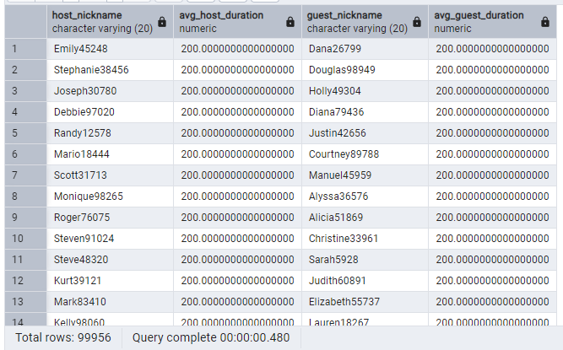

Время выполнения 480 мс.

2) Топ игроков по рейтингу, среди тех, кто входит в клан со средним рейтингом более 1200

WITH TopClans AS (

SELECT c.id

FROM clans c

INNER JOIN users u ON c.id = u.clan_id

LEFT JOIN statistics s ON u.id = s.user_id

GROUP BY c.id

HAVING AVG(s.current_rating) > 1200

)

SELECT u.nickname, AVG(s.current_rating) AS average_rating

FROM users u

INNER JOIN statistics s ON u.id = s.user_id

WHERE EXISTS (SELECT * FROM TopClans tc WHERE tc.id = u.clan_id)

GROUP BY u.nickname

ORDER BY average_rating DESC

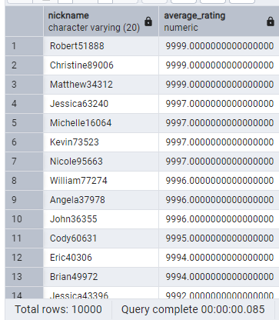

Время выполнения 85 мс.

3) Получение подробной информации о 1000 пользователях

SELECT

u.nickname,

c.name AS clan_name,

s.win_count,

s.current_rating,

(SELECT COUNT(*) FROM cards WHERE user_id = u.id) AS total_cards,

(SELECT COUNT(*) FROM decks WHERE user_id = u.id) AS decks_count,

(SELECT COUNT(*) FROM match_statistics

WHERE host_id = u.id OR peer_id = u.id) AS total_matches

FROM users u

LEFT JOIN clans c ON u.clan_id = c.id

JOIN statistics s ON u.id = s.user_id

ORDER BY s.win_count DESC, s.current_rating DESC

LIMIT 1000

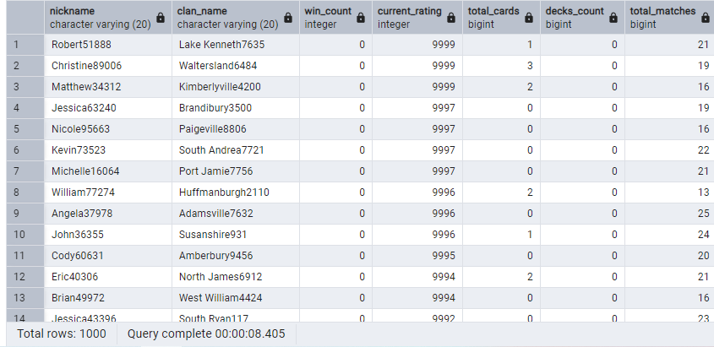

Время выполнения 8.405 сек.

4) Получение всех результатов матчей пользователей в одном клане (Cross)

SELECT

c.name AS clan_name,

h.nickname AS host,

p.nickname AS peer,

m.result,

m.duration

FROM match_statistics m

CROSS JOIN users h

JOIN users p ON m.peer_id = p.id

JOIN clans c ON h.clan_id = c.id AND p.clan_id = c.id

ORDER BY m.duration DESC;

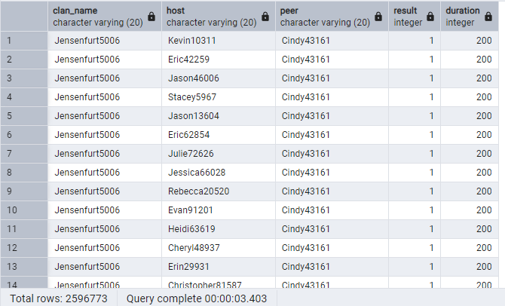

Время выполнения 3.403 сек.

5) Получить список участников клана в одной строке

SELECT

c.name AS clan_name,

STRING_AGG(u.nickname, ', ' ORDER BY u.nickname) AS members

FROM clans c

JOIN users u ON c.id = u.clan_id

GROUP BY c.name

HAVING COUNT(u.id) > 0;

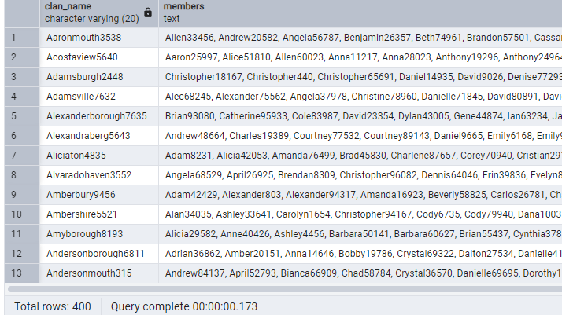

Время выполнения 173 мс.

3. Анализ скорости выполнения

1)

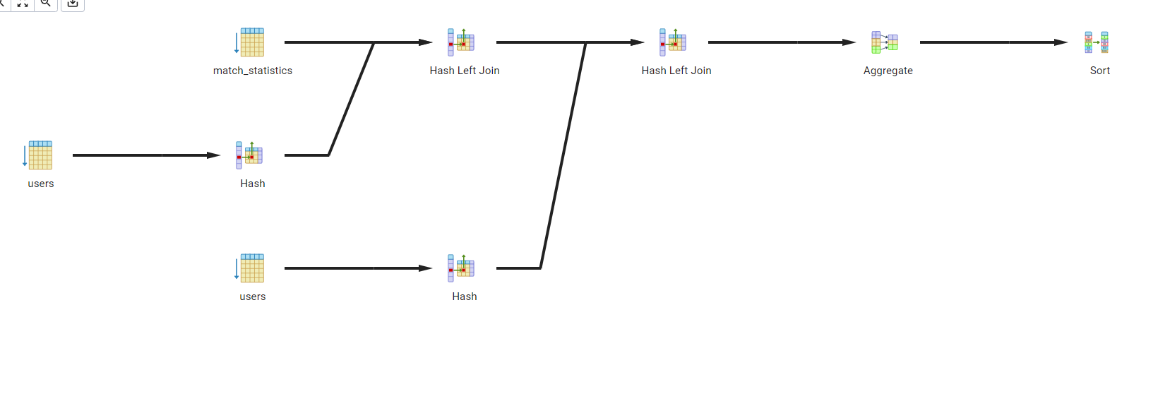

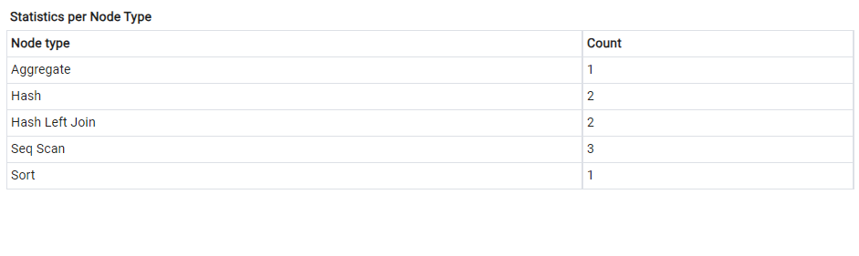

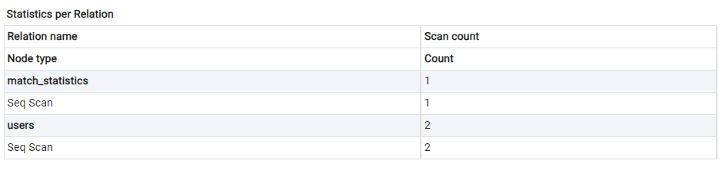

2)

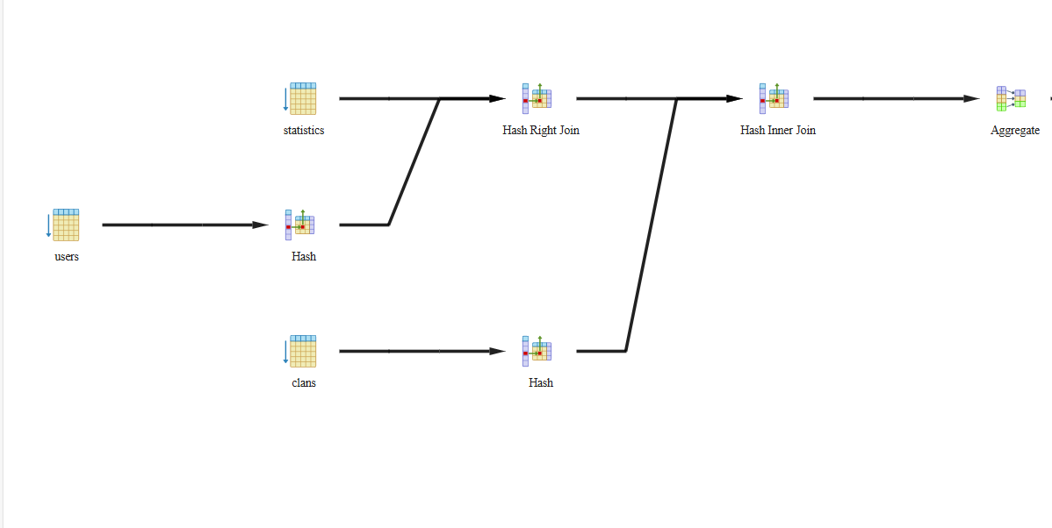

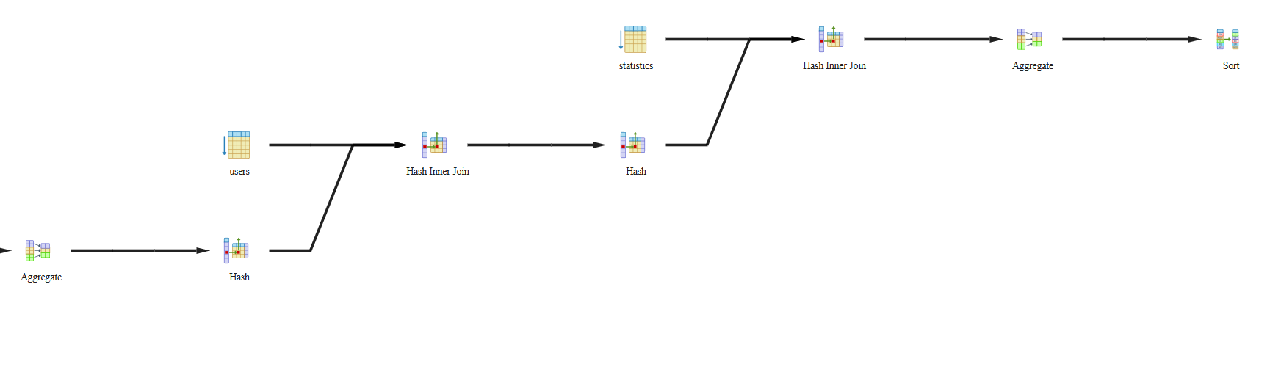

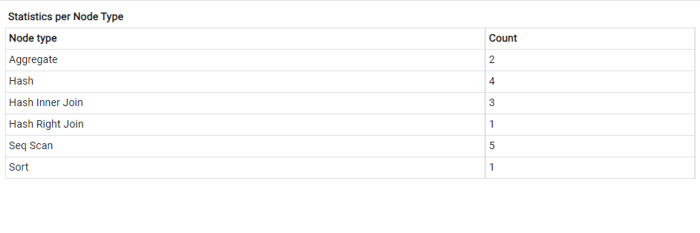

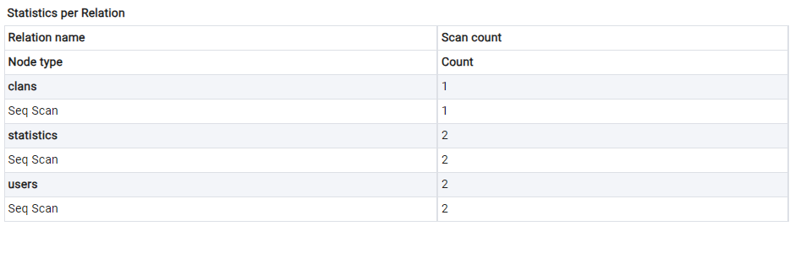

3)

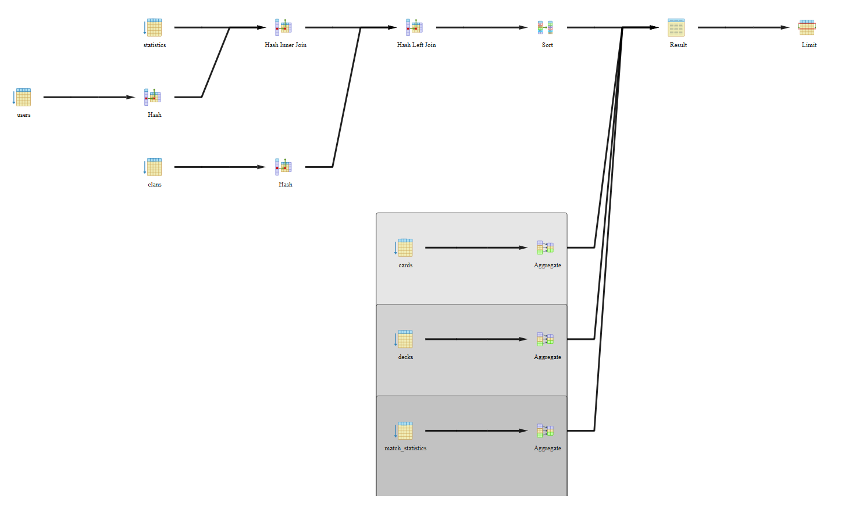

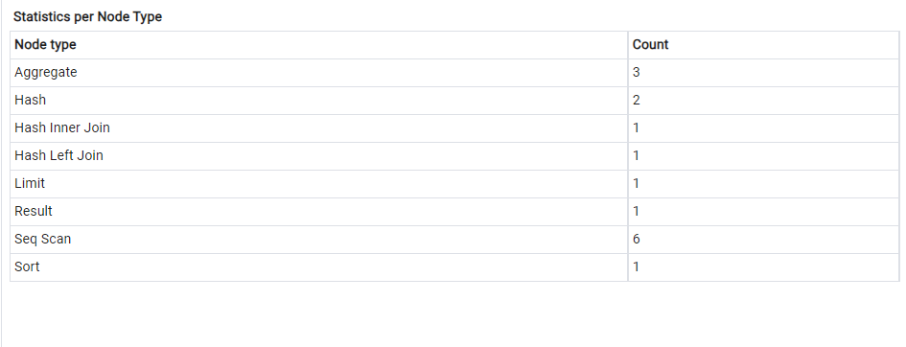 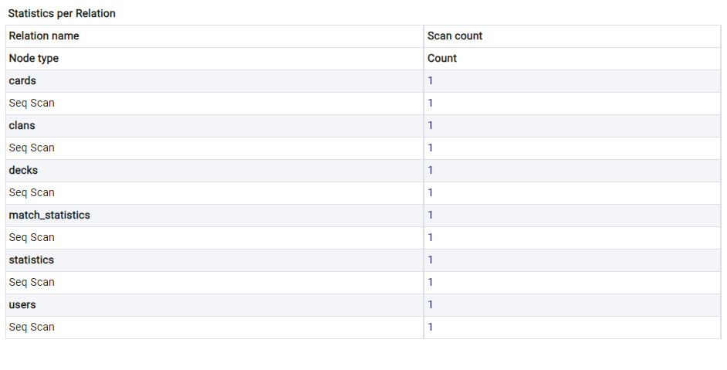

4)

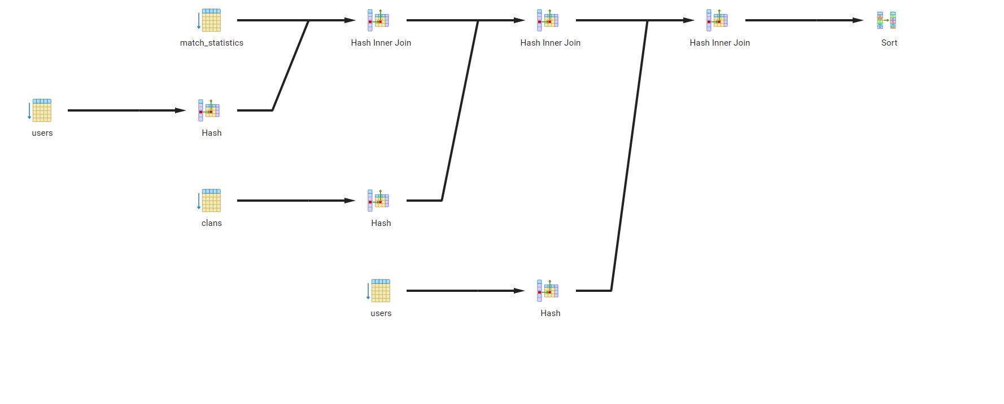

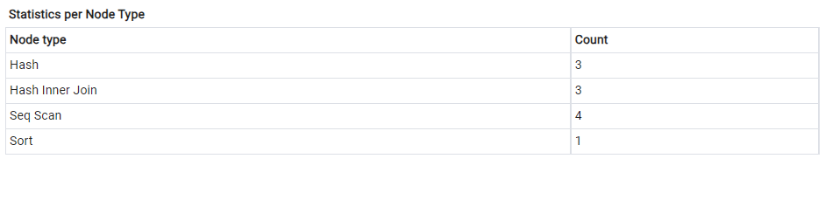

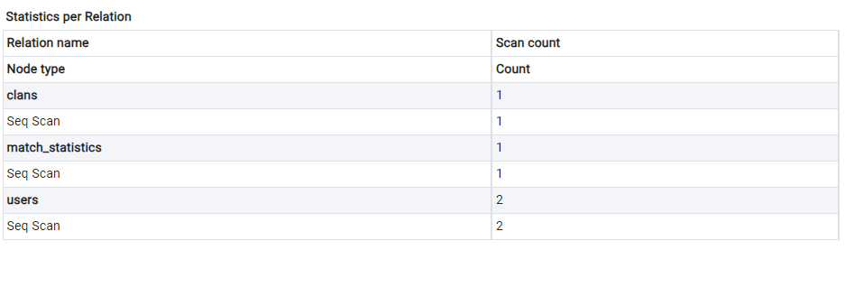

5)

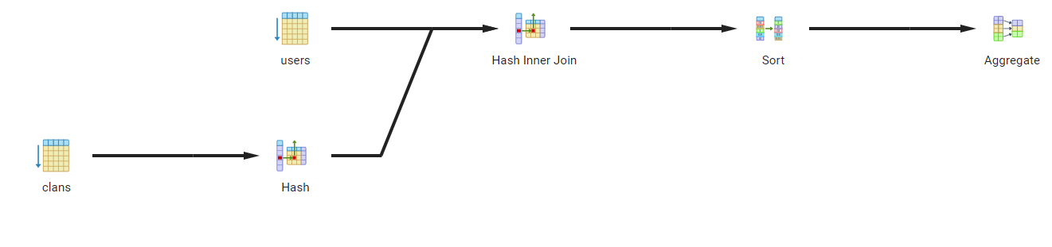

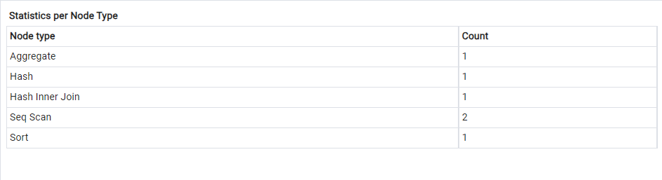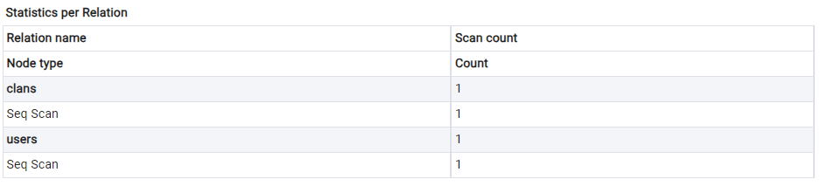

4. Добавление индексов

1)

CREATE INDEX idx_users_nickname ON users (nickname)

CREATE INDEX idx_users_id ON users (id)

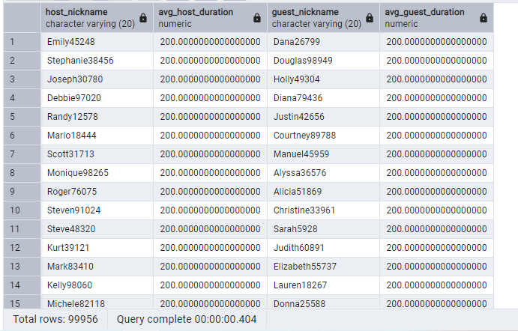

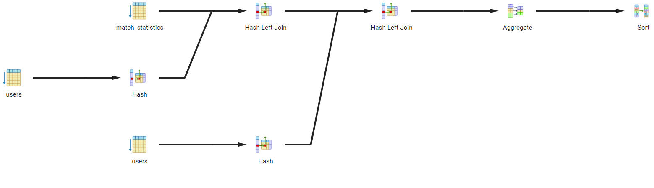

Выбран, т.к. часто используется в условиях (WHERE, ON)

2)

CREATE INDEX idx_clans_id ON clans (id)

CREATE INDEX idx_statistics_user_id ON statistics (user_id)

CREATE INDEX idx_users_clan_id ON users (clan_id)

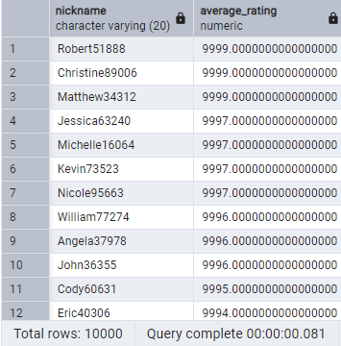

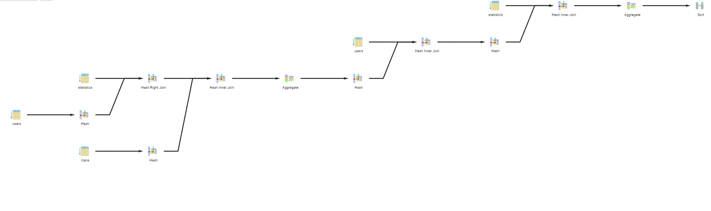

Выбраны, т.к. используются в условиях (WHERE, JOIN ON)

3)

После добавления предыдущих индексов время выполнения сильно уменьшилась:

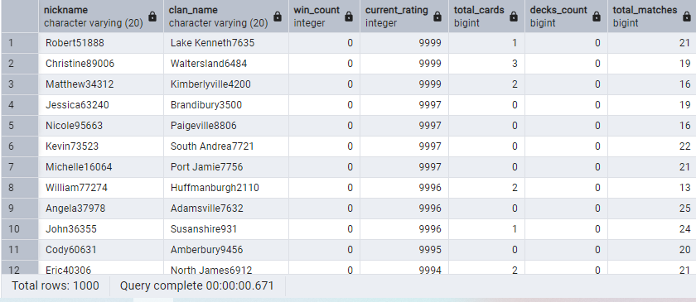

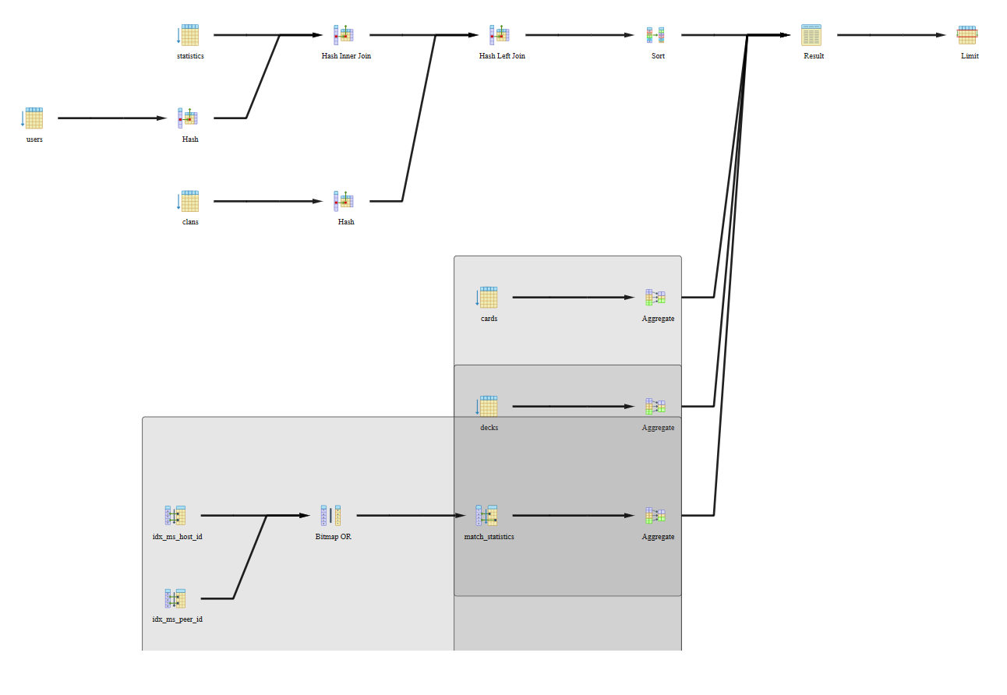

Связано с тем, что много условий (WHERE, JOIN ON)

4)

CREATE INDEX idx_ms_duration ON match_statistics (duration)

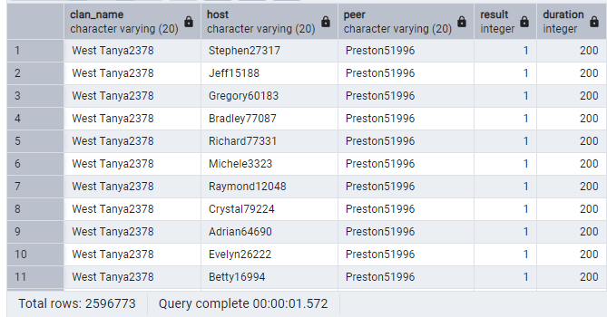

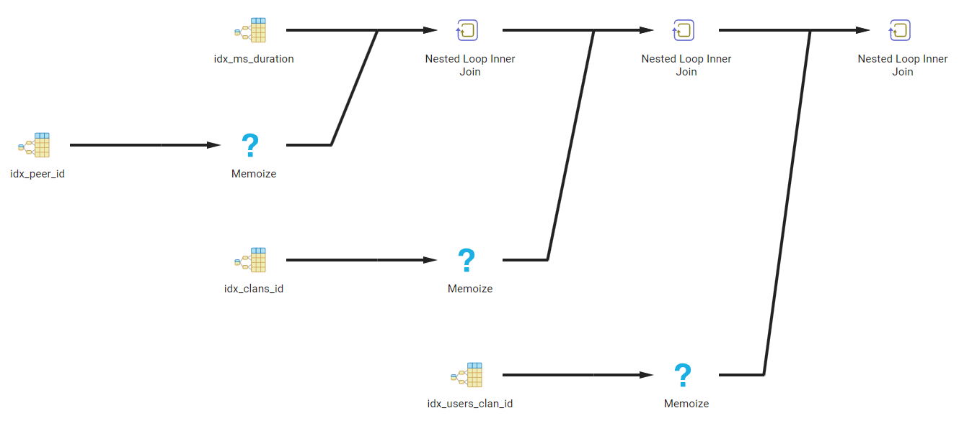

Был выбран, т.к. столбец участвует в сортировке

5)

После добавления прошлых индексов, время уменьшилось почти в двое

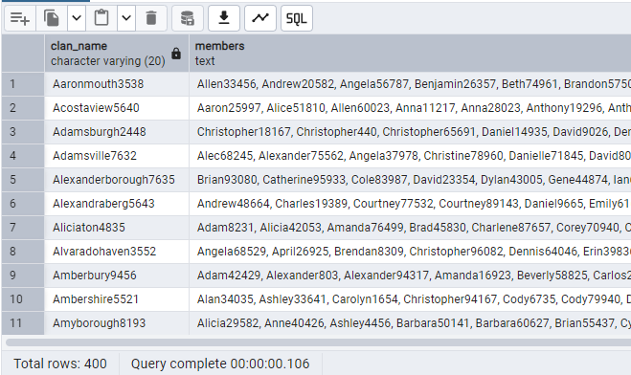

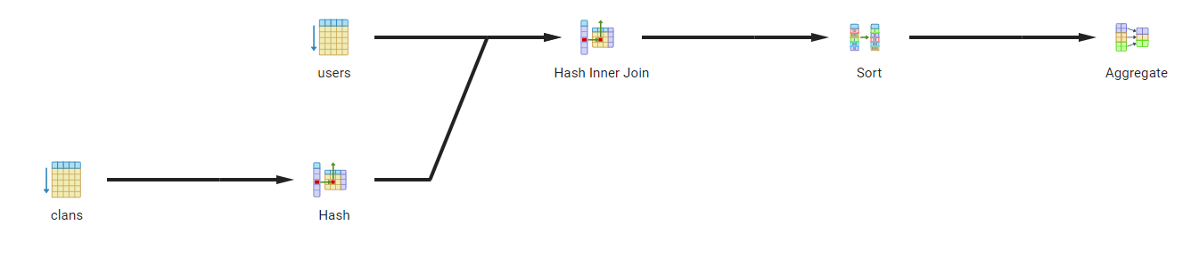

Связано с тем, что индексы используются в условиях (WHERE, JOIN) и для сортировки (ORDER BY).

5. Процедуры и функции

Процедуры:

1) Добавить денег пользователю

CREATE PROCEDURE add_money_to_user(

user_id INT,

add_money INT

)

LANGUAGE plpgsql

AS $$

DECLARE

new_money INT;

BEGIN

SELECT money INTO new_money FROM users WHERE id=user_id;

new_money := new_money + add_money

IF add_money < 0 THEN

RAISE EXCEPTION 'Money should be positive integer';

END IF;

UPDATE users

SET money=new_money

WHERE id=user_id;

COMMIT;

END;

$$;

Вызов:

CALL add_money_to_user(5927, 10000)

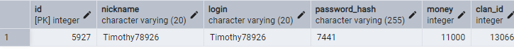

2) Смена ника пользователя

CREATE PROCEDURE change_nickname(

user_id INT,

new_nickname VARCHAR(20)

)

LANGUAGE plpgsql

AS $$

DECLARE

old_nickname VARCHAR(20);

BEGIN

-- Запоминаем старый ник

SELECT nickname INTO old_nickname FROM users WHERE id = user_id;

-- Меняем ник

UPDATE users SET nickname = new_nickname WHERE id = user_id;

RAISE NOTICE 'Пользователь #% сменил ник с "%" на "%"',

user_id, old_nickname, new_nickname;

END;

$$;

Вызов процедуры:

CALL change_nickname(5927, 'SuperNickname');

Результат:

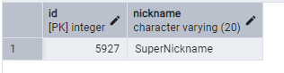

3)

CREATE OR REPLACE PROCEDURE count_clan_members(

clan_name VARCHAR(20)

)

LANGUAGE plpgsql

AS $$

DECLARE

member_count INT;

BEGIN

-- Считаем участников клана

SELECT COUNT(*) INTO member_count

FROM users

WHERE clan_id = (SELECT id FROM clans WHERE name = clan_name);

RAISE NOTICE 'В клане "%" % участников', clan_name, member_count;

END;

$$;

Вызов процедуры:

CALL count_clan_members('Shelbyland204')

Результат:



Функции:

1) Процент побед пользователя

CREATE OR REPLACE FUNCTION get_winrate(u_id INT)

RETURNS DECIMAL(5,2)

LANGUAGE plpgsql

AS $$

DECLARE

wins INT;

total INT;

BEGIN

-- Получаем статистику побед и общего числа матчей

SELECT win_count, matches_count INTO wins, total

FROM statistics WHERE user_id = u_id;

-- Если матчей не было, возвращаем 0

IF total = 0 THEN

RETURN 0;

END IF;

-- Рассчитываем процент побед

RETURN (wins::DECIMAL / total) * 100;

END;

$$;

Вызов функции:

SELECT get_winrate(5927)

Результат:

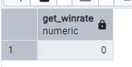

2) Может ли игрок создать клан (500 денег и отсутствие клана)

CREATE FUNCTION can_create_clan(u_id INT)

RETURNS BOOLEAN

LANGUAGE plpgsql

AS $$

DECLARE

user_money INT;

user_has_clan BOOLEAN;

BEGIN

SELECT money, clan_id IS NOT NULL INTO user_money, user_has_clan

FROM users WHERE id = u_id;

RETURN user_money >= 500 AND NOT user_has_clan;

END;

$$;

Вызов функции:

SELECT can_create_clan(5927)

Результат:

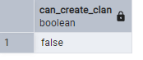

3) Проверка, владелец ли клана игрок

CREATE OR REPLACE FUNCTION is_clan_owner(user_id INT)

RETURNS BOOLEAN

LANGUAGE plpgsql

AS $$

DECLARE

owner_status BOOLEAN;

BEGIN

SELECT EXISTS(

SELECT 1 FROM clans WHERE owner_id = user_id

) INTO owner_status;

RETURN owner_status;

END;

$$;

Вызов функции:

SELECT is_clan_owner(5927)

Результат:

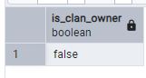

6. Представления

1) Данные пользователя

CREATE OR REPLACE VIEW user_profiles AS

SELECT

u.id,

u.nickname,

u.money,

c.name AS clan_name,

s.win_count,

s.matches_count,

s.current_rating,

s.max_rating,

ROUND((s.win_count::DECIMAL / NULLIF(s.matches_count, 0)) * 100, 2) AS win_rate

FROM

users u

LEFT JOIN

clans c ON u.clan_id = c.id

JOIN

statistics s ON u.id = s.user_id;

Проверка:

SELECT * FROM user_profiles

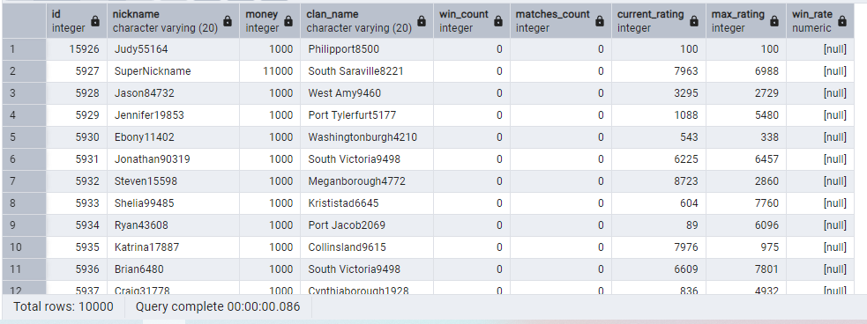

2) Кланы и их владельцы

CREATE OR REPLACE VIEW clan_details AS

SELECT

c.id,

c.name AS clan_name,

c.description,

u.nickname AS owner_nickname,

u.id AS owner_id,

COUNT(m.id) AS member_count

FROM

clans c

JOIN

users u ON c.owner_id = u.id

LEFT JOIN

users m ON c.id = m.clan_id

GROUP BY

c.id, c.name, c.description, u.nickname, u.id;

Проверка:

SELECT * FROM clan_details

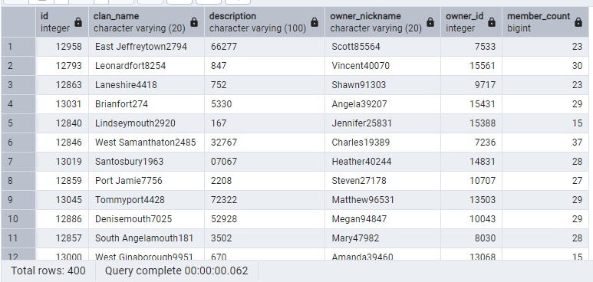

3) Топ игроков по рейтингу

CREATE OR REPLACE VIEW top_players AS

SELECT

u.nickname,

s.current_rating,

s.max_rating,

s.win_count,

s.matches_count,

c.name AS clan_name,

RANK() OVER (ORDER BY s.current_rating DESC) AS rank

FROM

users u

JOIN

statistics s ON u.id = s.user_id

LEFT JOIN

clans c ON u.clan_id = c.id

ORDER BY

s.current_rating DESC

LIMIT 100;

Проверка:

SELECT * FROM top_players

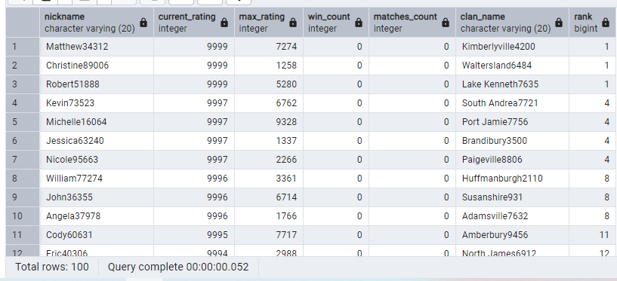

7. Триггер

Триггер, создающий таблицу статистики, при создании пользователя

-- 1. Сначала создаем триггерную функцию

CREATE OR REPLACE FUNCTION create_user_statistics()

RETURNS TRIGGER

LANGUAGE plpgsql

AS $$

BEGIN

-- Вставляем новую запись в statistics для нового пользователя

INSERT INTO statistics (user_id, win_count, matches_count, max_rating, current_rating)

VALUES (NEW.id, 0, 0, 100, 100);

RETURN NEW;

END;

$$;

-- 2. Затем создаем триггер, который вызывает эту функцию

CREATE TRIGGER trg_create_statistics

AFTER INSERT ON users

FOR EACH ROW

EXECUTE FUNCTION create_user_statistics();

Проверка:

-- 1. Создаем тестового пользователя

INSERT INTO users (nickname, login, password_hash)

VALUES ('test_user', 'test_login', 'hashed_password');

-- 2. Проверяем, создалась ли статистика

SELECT * FROM statistics WHERE user_id = (SELECT id FROM users WHERE login = 'test_login');

Результат:

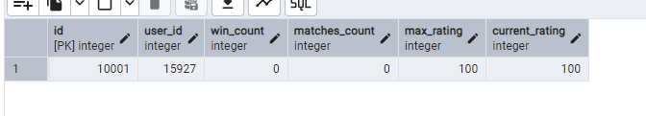

**Вывод:** после выполнения лаб. работы я научился работать с индексами, хранимыми процедурами, представлениями и триггерами.